Teams 그룹챗 대시보드
관리자 설치·구성 가이드
버전: v1.0.4 | 작성일: 2026-06-22
GitHub Release: https://github.com/lanslote/TeamsChatDashboard/releases/tag/v1.0.4
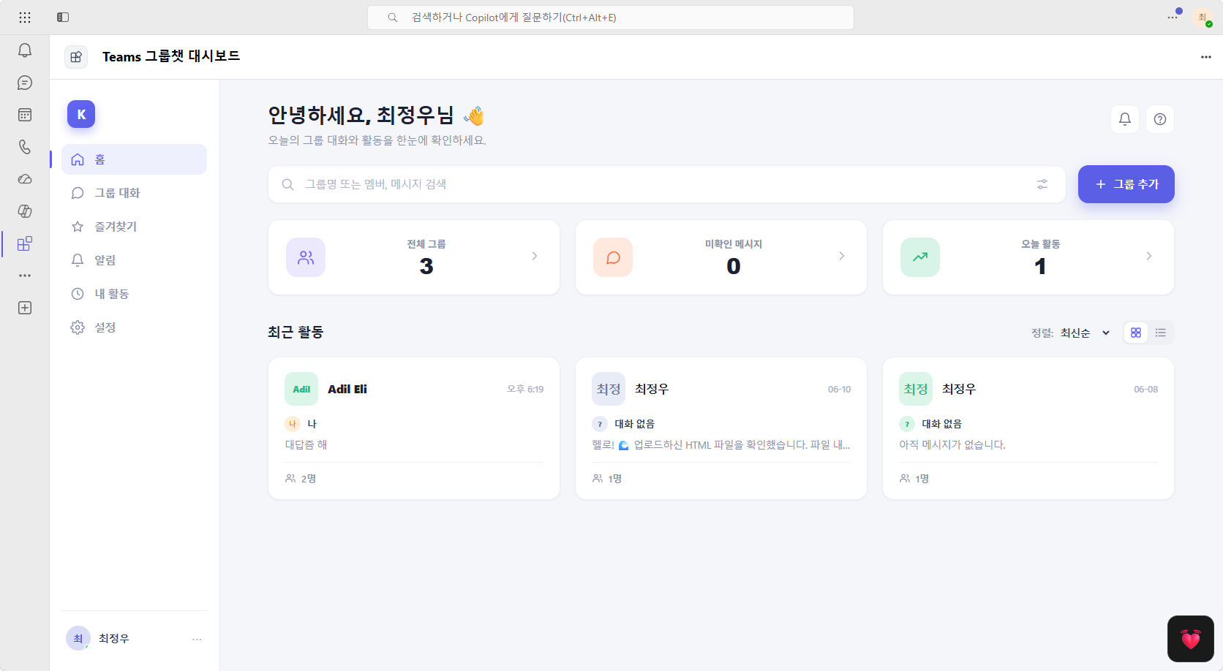
그림 1. Teams 개인 앱 홈 화면

1. 문서 목적
이 문서는 고객사 Microsoft 365 관리자가 Teams 그룹챗 대시보드 앱을 다운로드, SharePoint App Catalog에 배포, Microsoft Graph 권한 승인, Teams 조직 앱 게시, 사용자 설치 확인까지 수행할 수 있도록 작성한 설치·구성 절차서입니다.
- 대상 독자: SharePoint 관리자, Teams 관리자, Microsoft Graph/API 권한 승인 담당자
- 대상 환경: SharePoint Online, Microsoft Teams, Microsoft Graph를 사용하는 Microsoft 365 테넌트
- 설치 산출물: SharePoint SPFx 패키지(.sppkg), Teams 앱 패키지(.zip), 관리자 가이드 문서

2. 배포 산출물
파일 | 용도 | 비고
teamchatdashboard.sppkg | SharePoint App Catalog 업로드 및 테넌트 배포 | SPFx 웹파트와 Teams 개인 탭 기능 포함
teamchatdashboard-teams.zip | Teams Admin Center 또는 Teams 앱 카탈로그 게시 | 조직 앱으로 게시 후 사용자에게 허용/설치
TeamsChatDashboard_Admin_Install_Config_Guide_ko.docx | 관리자용 상세 설치·구성 가이드 | 이 문서
TeamsChatDashboard_Admin_Install_Config_Overview_ko.pptx | 내부 설명/킥오프용 요약 자료 | 배포 흐름과 체크포인트 요약
최신 산출물은 GitHub Release v1.0.4에서 다운로드합니다.

3. 사전 준비 사항
항목 | 필요 권한/조건 | 확인 방법
SharePoint App Catalog | 테넌트 앱 카탈로그 접근 및 앱 업로드 권한 | SharePoint Admin Center > More features > Apps
Graph API 권한 승인 | API access 승인 권한 또는 Global/Privileged Role Admin | SharePoint Admin Center > Advanced > API access
Teams 앱 게시 | Teams Admin Center에서 조직 앱 업로드/게시 권한 | Teams Admin Center > Teams apps > Manage apps
사용자 접근 | 대상 사용자가 Teams와 SharePoint 사용 가능 | 대상 사용자 라이선스 및 Teams 앱 정책 확인
- 브라우저는 Microsoft Edge 또는 Chrome 최신 버전을 권장합니다.
- 기존에 같은 앱을 배포한 적이 있다면 Teams 앱 버전과 SharePoint 솔루션 버전을 함께 확인합니다.

4. 권한 및 데이터 처리
이 앱은 SPFx의 MSGraphClient를 사용하므로 별도 Azure AD 앱 등록 없이 SharePoint API access 승인 흐름을 사용합니다. 사용자의 위임 권한 범위에서만 데이터를 조회합니다.
Graph 권한 | 용도 | 관리자 확인 포인트
User.Read | 현재 사용자 기본 정보 조회 | 기본 프로필 표시
User.ReadBasic.All | 채팅 멤버 이름/기본 정보 조회 | 멤버 표시 및 아바타 처리
Chat.Read | 사용자가 참여한 Teams 채팅과 마지막 메시지 조회 | 핵심 데이터 조회 권한
User.ReadWrite | 사용자 Open Extension에 환경설정 저장 | 선택 채팅, 즐겨찾기, 마지막 확인 시각 저장
- 앱은 사용자가 속하지 않은 채팅을 조회하지 않습니다.
- 환경설정은 사용자별 Microsoft Graph Open Extension(com.scout.teamchatdashboard.prefs)에 저장됩니다.
- Graph는 채팅별 미확인 메시지 수를 직접 제공하지 않으므로 앱 내부 lastViewedAt 기준으로 신규 상태를 best-effort 표시합니다.

5. 설치 절차: SharePoint App Catalog 배포
- GitHub Release v1.0.4에서 teamchatdashboard.sppkg 파일을 다운로드합니다.
- SharePoint Admin Center에 접속한 뒤 More features > Apps > App Catalog로 이동합니다.
- Apps for SharePoint 라이브러리에 teamchatdashboard.sppkg를 업로드합니다.
- 배포 확인 창에서 조직 전체에서 사용할 수 있도록 배포를 승인합니다. 이 솔루션은 skipFeatureDeployment가 활성화되어 있으므로 사이트별 추가 설치 없이 사용할 수 있습니다.
- 업로드 후 표시되는 API 권한 요청을 확인합니다. 권한 승인은 다음 단계에서 수행합니다.

6. 설치 절차: Microsoft Graph API 권한 승인
- SharePoint Admin Center에서 Advanced > API access 화면으로 이동합니다.
- Microsoft Graph 리소스에 대해 Chat.Read, User.Read, User.ReadBasic.All, User.ReadWrite 요청이 있는지 확인합니다.
- 각 요청을 선택하고 Approve를 클릭합니다.
- 승인 후 반영까지 몇 분 정도 걸릴 수 있으므로, 즉시 데이터가 보이지 않으면 잠시 후 다시 확인합니다.
CLI로 확인하는 경우 다음 명령을 사용할 수 있습니다.
m365 spo serviceprincipal grant list

7. 설치 절차: Teams 조직 앱 게시
- GitHub Release v1.0.4에서 teamchatdashboard-teams.zip 파일을 다운로드합니다.
- Teams Admin Center > Teams apps > Manage apps로 이동합니다.
- Upload new app을 선택하고 teamchatdashboard-teams.zip을 업로드합니다.
- 앱 상태가 허용됨(Allowed)인지 확인하고, 필요하면 앱 권한 정책 또는 앱 설정 정책에 포함합니다.
- 대상 사용자가 Teams 앱에서 Teams 그룹챗 대시보드를 검색하거나 관리자 정책으로 고정/설치할 수 있는지 확인합니다.

8. 사용자 초기 설정 및 화면 확인
사용자가 Teams 개인 앱으로 앱을 열면 기본 대시보드가 표시됩니다. 설정 화면에서 표시할 채팅과 즐겨찾기를 지정하면 해당 사용자 환경설정으로 저장됩니다.
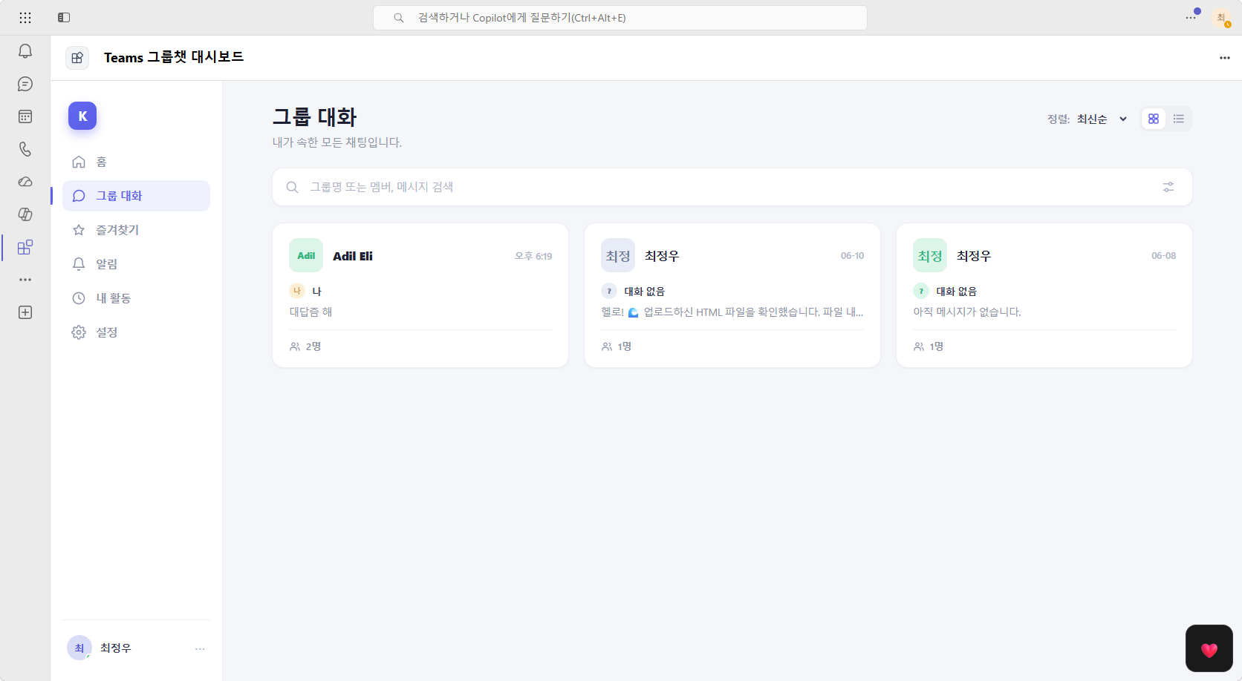
그림 2. 그룹 대화 화면
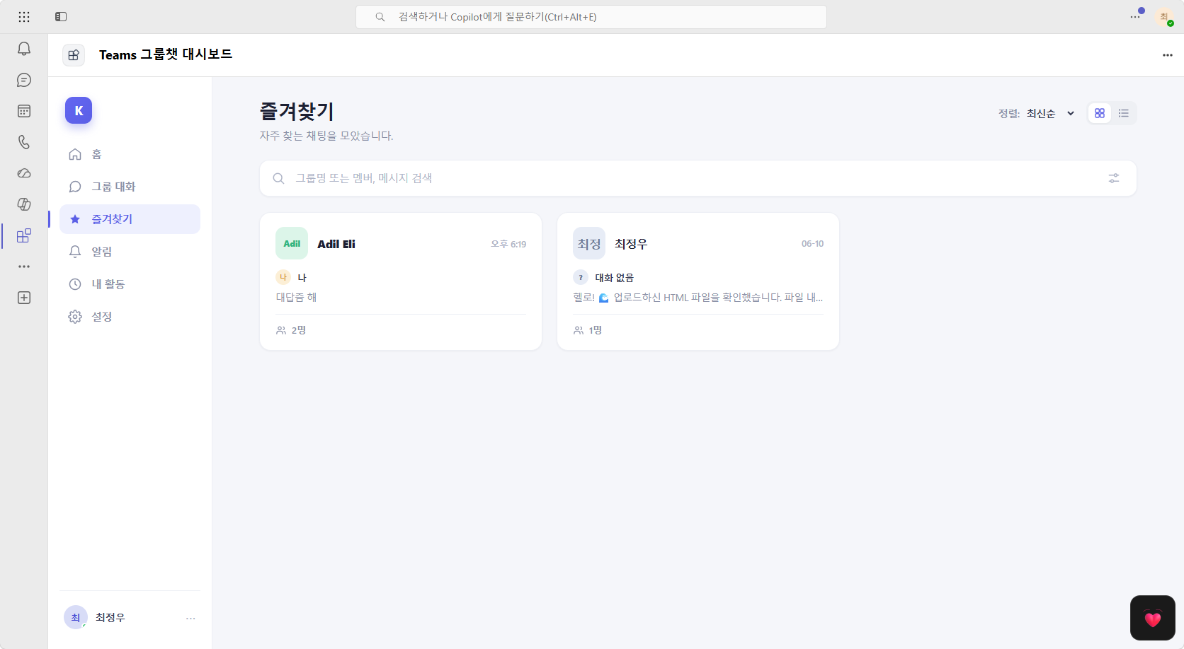
그림 3. 즐겨찾기 화면
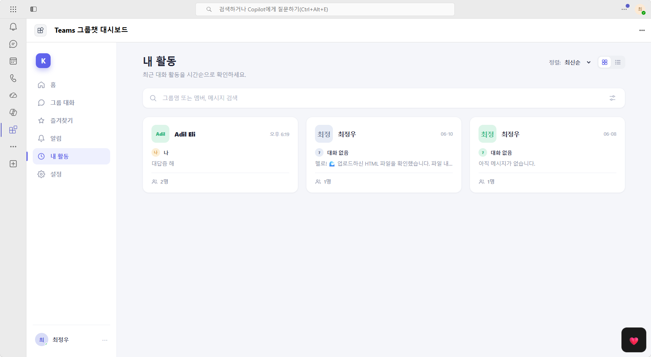
그림 4. 내 활동 화면
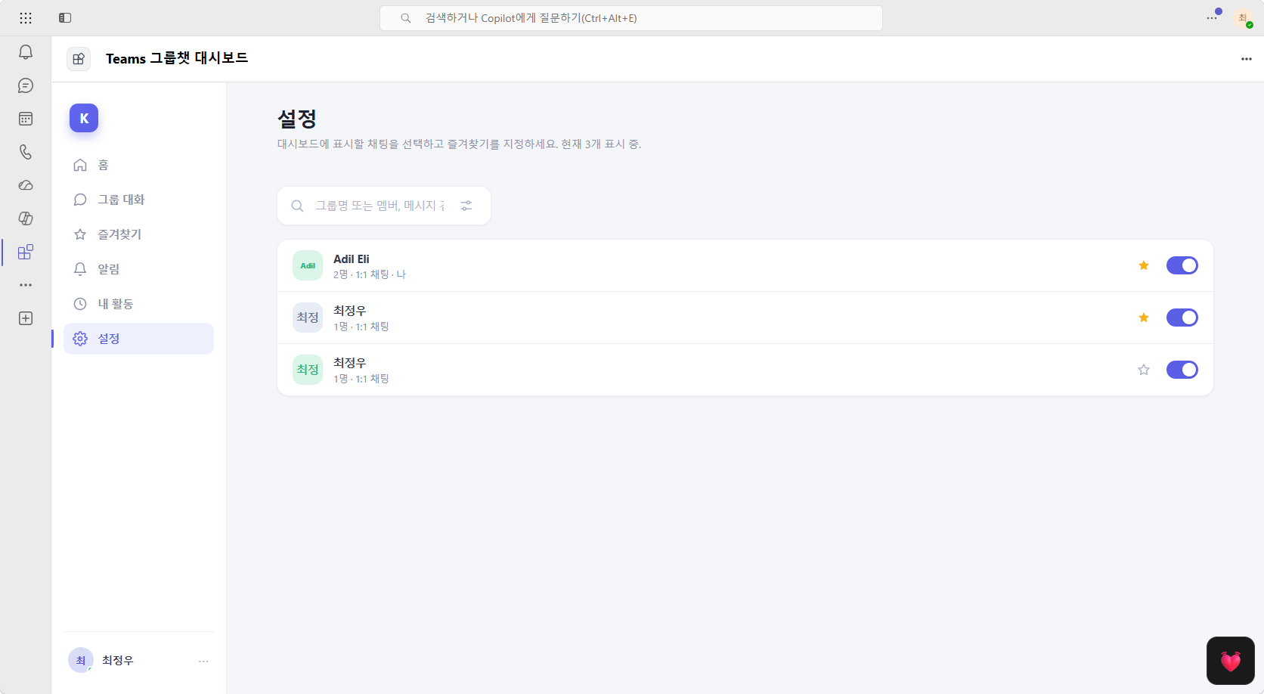
그림 5. 설정 화면 - 표시할 채팅과 즐겨찾기 선택

9. 설치 후 검증 체크리스트
- Teams 앱 상세 정보에서 앱 버전이 1.0.4인지 확인합니다.
- SharePoint App Catalog에서 솔루션 버전이 1.0.4.0인지 확인합니다.
- API access에 Microsoft Graph 권한 요청이 모두 승인됨 상태인지 확인합니다.
- 사용자 계정으로 Teams 개인 앱을 열고 채팅 카드가 표시되는지 확인합니다.
- 설정 화면에서 일부 채팅을 숨기거나 즐겨찾기 지정 후 홈/즐겨찾기 화면에 반영되는지 확인합니다.

10. 업데이트 및 운영
- 새 버전 배포 시 package.json의 앱/웹파트 버전과 config/package-solution.json의 solution.version을 함께 올립니다.
- SPFx 패키지는 gulp clean 후 ship 번들/패키징을 수행한 파일을 업로드합니다.
- Teams 앱 패키지도 manifest 버전이 바뀐 파일로 업데이트해야 Teams 클라이언트가 새 버전을 인식합니다.
- 문제 발생 시 이전 Release의 .sppkg와 Teams zip으로 되돌릴 수 있도록 릴리즈 산출물을 보관합니다.

11. 문제 해결
증상 | 가능 원인 | 조치
[object Object] 오류 | 원격 SPFx component manifest가 오래된 런타임/스크립트를 참조 | package.json 버전과 solution.version을 함께 올리고 gulp clean 후 재배포
Teams에서 이전 버전 표시 | Teams 앱 캐시 또는 manifest 버전 미갱신 | Teams 앱 제거 후 재설치, Teams 앱 zip 버전 확인
채팅 데이터가 비어 있음 | Graph 권한 미승인 또는 반영 지연 | API access 승인 상태 확인 후 몇 분 뒤 재시도
설정 저장 실패 | User.ReadWrite 권한 미승인 | Graph 권한 승인 및 사용자 로그인 상태 확인
소스와 최신 문서는 GitHub 저장소에서 확인할 수 있습니다.

